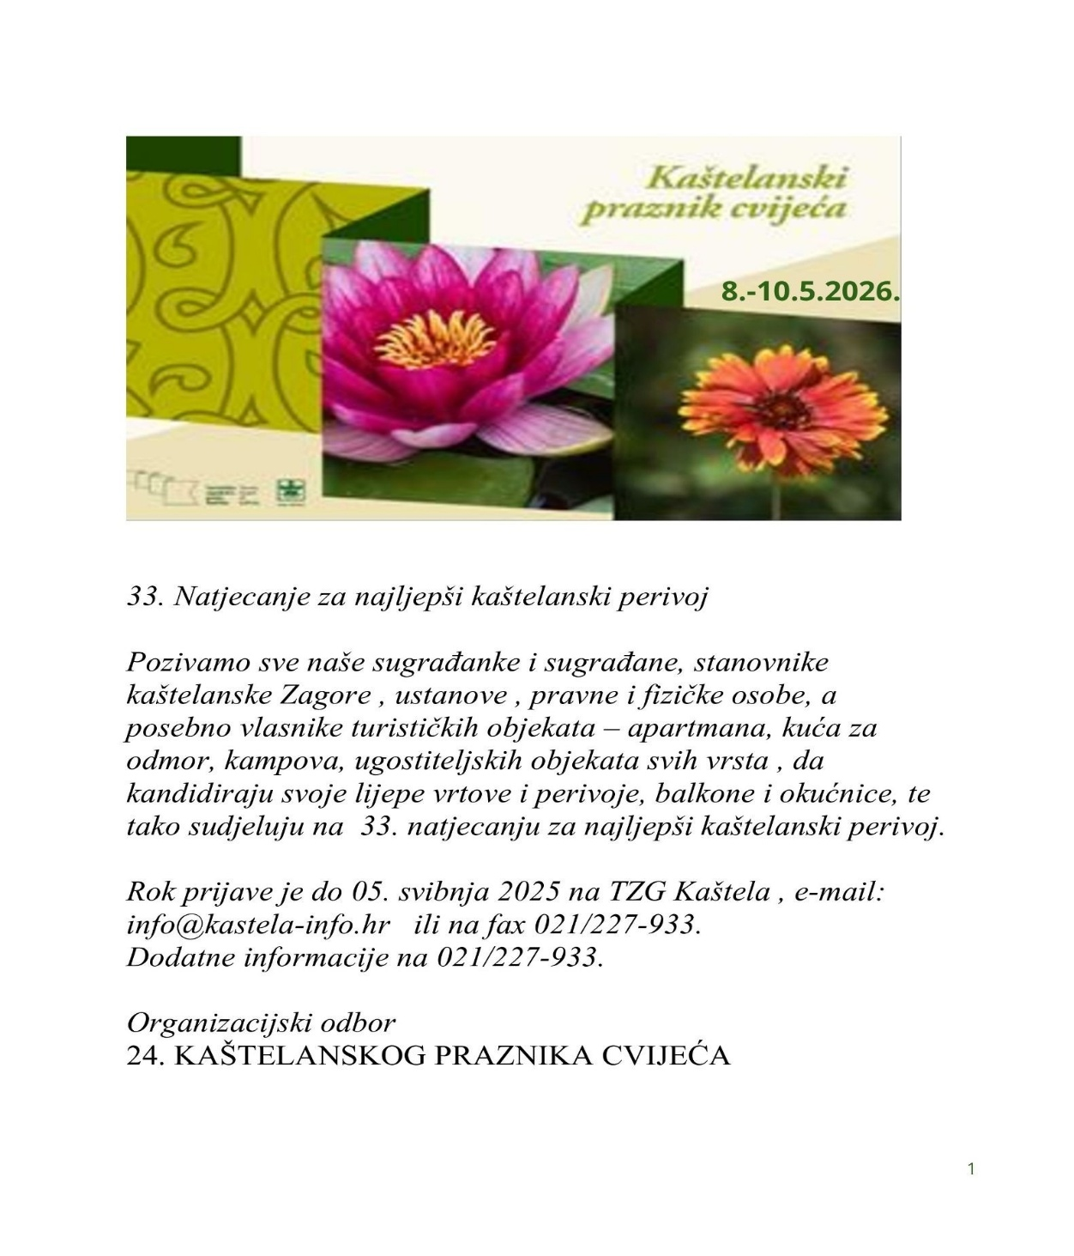

34. natjecanje za najljepši kaštelanski perivoj

Pozivamo sve naše sugrađanke i sugrađane, stanovnike kaštelanske Zagore, ustanove te pravne i fizičke osobe, a posebno vlasnike turističkih objekata – apartmana, kuća za odmor, kampova i ugostiteljskih objekata svih vrsta – da kandidiraju svoje uređene vrtove i perivoje, balkone i okućnice te tako sudjeluju
u 34. natjecanju za najljepši kaštelanski perivoj.

Rok za prijavu je do 2. svibnja 2026. godine u Turističkoj zajednici Grada Kaštela, putem e-maila: info@kastela-info.hr ili faksa: 021/227-933.
Dodatne informacije dostupne su na broj telefona: 021/227-933.

Organizacijski odbor
25. Kaštelanskog praznika cvijeća

